|  |  |
| --- | --- |
| *Ngày 06 tháng 9 năm 2025* | *Họ và tên giáo viên: Phùng Thị Kim Ta*  *Tổ chuyên môn: Toán - Tin* |

**TÊN BÀI DẠY: BÀI 2 - XỬ LÝ THÔNG TIN**

Môn học/ Hoạt động giáo dục:Tin học; lớp: 6

Thời gian thực hiện: 1 tiết (Tiết 2)

**I. MỤC TIÊU**

**1. Về kiến thức:**

* Nêu được các hoạt cơ bản trong xử lý thông tin.
* Giải thích được máy tính là công cụ để thu nhập, lưu trữ, xử lí và truyền thông tin
* Nêu được ví dụ minh họa cụ thể

**2. Về năng lực:**

a. Năng lực tin học:

Nla: Sử dụng và quản lý các phương tiện công nghệ thông tin và truyền thông:

* Nêu được các hoạt cơ bản trong xử lý thông tin.
* Giải thích được máy tính là công cụ để thu nhập, lưu trữ, xử lí và truyền thông tin

b. Năng lực chung:

* Năng lực giải quyết vấn đề và sáng tạo: Phân tích được tình huống trong học tập và trong cuộc sống, đề xuất và lựa chọn giải pháp để chọn được phương án nhằm giải quyết các câu hỏi trong bài
* Năng lực giao tiếp và hợp tác: Lựa chọn được hình thức làm việc nhóm với quy mô phù hợp với yêu cầu và nhiệm vụ.

**3. Về phẩm chất:**

* Chăm chỉ: Miệt mài, chú ý lắng nghe, đọc, làm bài tập, vận dụng kiến thức vào thực tiễn.
* Trung thực: Sẵn sàng chia sẻ sản phẩm của mình cho các bạn góp ý, đánh giá.
* Trách nhiệm: Trách nhiệm của học sinh khi thực hiện hoạt động nhóm, báo cáo kết quả hoạt động nhóm.

**II. THIẾT BỊ DẠY HỌC VÀ HỌC LIỆU**

**1. Giáo viên:** Máy tính, máy chiếu, SGK, kế hoạch dạy học (nội dung dạy học, phiếu học tập), ...

**2. Học sinh:** SGK, SBT, vở, …

**III. TIẾN TRÌNH DẠY HỌC**

**1. Hoạt động 1: Xác định vấn đề (5’)**

a) Mục tiêu: HS *có động cơ tìm*  hiểu về những hoạt động cơ bản trong xữ lí thông tin

b) Nội dung: Quá trình xử lí thông tin

c) Sản phẩm: HS tiếp thu kiến thức

d) Tổ chức thực hiện:

* Chuyển giao nhiệm vụ : Phiếu học tập số 1

**Phiếu hoc tập số 1**

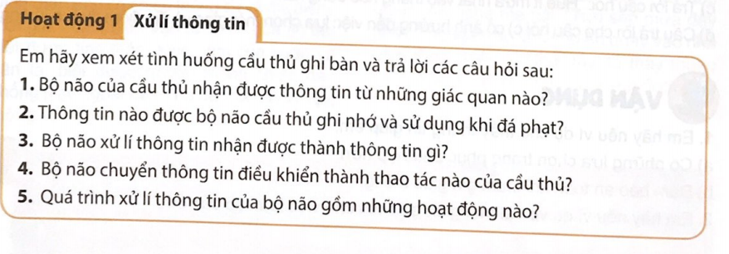

* Chia học sinh thành nhóm từ 4 đến 6 người.
* Mỗi nhóm 01 phiếu học tập và bút dạ, giấy A4 trả lời vào phiếu học tập số 1.
* Hoạt động nhóm thảo luận tống nhất kết quả trên phiếu học tập.
* Thực hiện nhiệm vụ học tập:
* Yêu cầu HS đọc nội dung phần khởi động SGK/ Tr 8
* Các nhóm thảo luận và trả lời câu hỏi theo yêu cầu của giáo viên.
* Báo cáo kết quả thảo luận:
* HS báo cáo kết quả thảo luận của nhóm mình thông qua phiếu học tập.
* Trong cuộc sống hằng ngày em nhìn thấy những con số, dòng chữ,những hình ảnh trong sách, nghe tiếng chim hót, tiếng xe cộ trên đường, …
* Tất cả những gì em thấy được bộ phận các giác quan thu nhận và não xử lý.
* Nhận xét, đánh giá, kết luận:

+ Sau khi thực hiện xong bài tập Giáo viên nhận xét đánh giá tinh thần, thái độ học tập và kết quả học sinh đã báo cáo. Từ đó hướng hướng học sinh nghiên cứu, tìm hiểu nội dung cho hoạt động hình thành kiên thức mới.

* Sản phẩm dự kiến

Đáp án phiếu học tập số 1:

1. Mắt
2. Ghi nhớ vị trí góc bên trái cầu môn
3. Điều khiển chân sút hiệu quả
4. Nhận thông tin – Lưu thông tin – Xử lí thông tin

**2. Hoạt động 2: Hình thành kiến thức mới (30’)**

**Hoạt động 2.1: Xử lí thông tin: (10’)**

a) Mục tiêu: Nâng cao năng lực phân tích, tư duy trừu tượng, hình dung thông tin được xữ lí thông tin cơ bản.

b) Nội dung:

Quá trình xữ lí thông tin gồm bốn hoạt động cơ bản:

* Thu nhận thông tin.
* Lưu trữ thông tin.
* Xữ lí thông tin.
* Truyền thông tin.

c) Sản phẩm:Nêu được các hoạt động cơ bản trong xử lí thông tin. Lấy được ví dụ minh họa và phân tích các bước xử lí thông tin trong hoạt động đó.

d) Tổ chức thực hiện:

Hướng dẫn học sinh tìm hiểu các ví dụ hoạt động thông tin của con người trong cuộc sống.

Hướng dẫn học sinh thực hiện thảo luận, trình bày được : Các ví dụ hoạt động thông tin của con người,

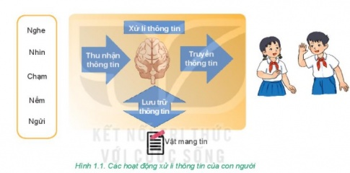Học sinh vẽ được sơ đồ hoạt động thông tin của con người.

* Chuyển giao nhiệm vụ: Phiếu học tập số 2 **(Trang 9 SGK )**

**Phiếu hoc tập số 2:**

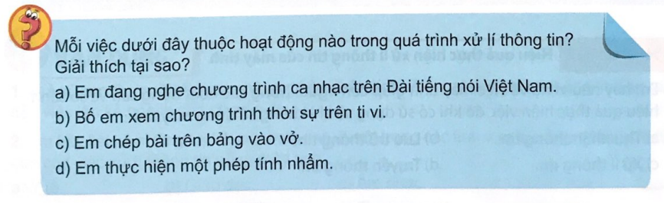

* GV phát Phiếu học tập, yêu cầu HS thực hiện điền thông tin vào phiếu HT
* Thực hiện nhiệm vụ:

Hoàn thành câu hỏi trên vào phiếu HT

* Báo cáo, thảo luận: Nhóm đôi
* Nhận xét, đánh giá, kết luận:

GV quan sát, nhận xét, chốt lại.

* Sản phẩm dự kiến

Đáp án phiếu học tập số 2:

a) Thu nhận thông tin

b) Thu nhận thông tin

c) Lưu trữ thông tin

d) Xử lí thông tin

**Hoạt động 2.2: Hiệu quả thực hiện xử lí thông tin của máy tính: (20’)**

a) Mục tiêu:

- HS nêu được các thành phần của máy tính để thực hiện hoạt động xữ lí thông tin.

- HS nêu được ví dụ minh họa máy tính là công cụ hiệu quả để thu thập, lưu trữ, xữ lí và truyền thông tin.

b) Nội dung:

Quá trình xữ lí thông tin gồm bốn hoạt động cơ bản:

* Máy tính có đủ bốn thành phần để xử lí thông tin: Thiết bị vào (thu nhận thông tin), bộ nhớ (lưu trữ thông tin), bộ xữ lí (xữ lí thông tin) và thiết bị ra (truyền và chia sẽ thông tin)
* Máy tính là thiết bị hỗ trợ con người xữ lí thông tin một cách hiệu quả do nó có thể thực hiện nhanh các lệnh, tính toán chính xác, xữ lí nhiều dạng thông tin, lưu trữ thông tin với dung lượng lớn và hoạt động bền bỉ.

c) Sản phẩm:

**-** Nêu được các thành phần của máy tính để thực hiện hoạt động xữ lí thông tin.

- HS nêu được ví dụ minh họa máy tính là công cụ hiệu quả để thu thập, lưu trữ, xữ lí và truyền thông tin.

d) Tổ chức thực hiện:

* Hướng dẫn học sinh tìm hiểu máy tính gồm những thành phần để thực hiện được các hoạt động xử lí thông tin.
* 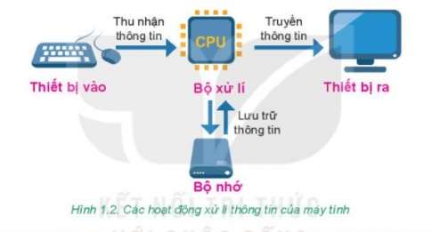Học sinh vẽ được sơ đồ hoạt động thông tin của máy tính.
* Nêu ví dụ máy tính giúp con người trong bốn bước xử lí thông tin.
* So sánh hiệu quả thực hiện công việc trên khi sử dụng và không sử dụng máy tính?

* Chuyển giao nhiệm vụ 1: Phiếu học tập số 3 (**Trang 10 SGK)**

**Phiếu hoc tập số 3:**

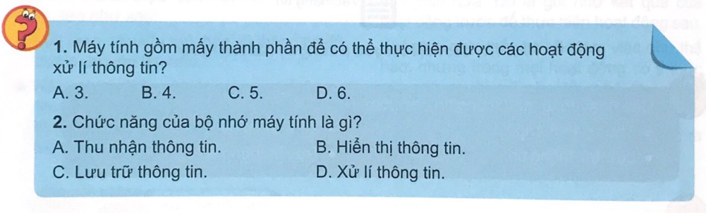

Thảo luận nhóm và đại diện nhóm trả lời, hoàn thành các câu hỏi vào phiếu HT

* Báo cáo, thảo luận: Nhóm đôi
* Thực hiện nhiệm vụ:

Hoàn thành câu hỏi vào phiếu HT trên.

* Nhận xét, đánh giá, kết luận:
* GV quan sát, nhận xét, chốt lại.
* Sản phẩm dự kiến

Đáp án phiếu học tập số 3:

1. Đáp án B. 4

2. C. Lưu trữ thông tin

* Chuyển giao nhiệm vụ 2: Phiếu học tập số 4 (**Trang 10 SGK)**

**Phiếu hoc tập số 4:**

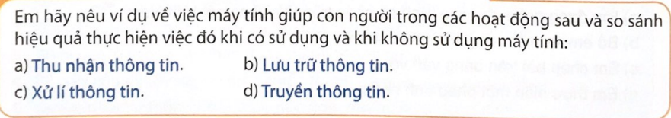

Thảo luận nhóm và đại diện nhóm trả lời, hoàn thành các câu hỏi vào phiếu HT

* Báo cáo, thảo luận: Nhóm đôi
* Thực hiện nhiệm vụ:

Hoàn thành câu hỏi vào phiếu HT trên.

* Nhận xét, đánh giá, kết luận:
* GV quan sát, nhận xét, chốt lại.
* Sản phẩm dự kiến

Đáp án phiếu học tập số 4:

* Để soạn thảo một văn bản để thuyết trình về an toàn giao thông cần: Hình ảnh, âm thanh, đoạn phim,... để thu nhận thông tin cần đến máy tính, điện thoại thông minh để tìm kiếm
* Khi thực hiện tính toán với các chữ số lên đến hàng nghìn, chục nghìn, phân số,... con người cần sự trợ giúp của máy tính.......

* Chuyển giao nhiệm vụ 3: Phiếu học tập số 5 (Trang 11 SGK)

**Phiếu hoc tập số 5:**

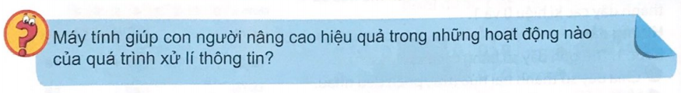

Thảo luận nhóm và đại diện nhóm trả lời, hoàn thành các câu hỏi vào phiếu HT

* Báo cáo, thảo luận: Nhóm đôi
* Thực hiện nhiệm vụ:

Hoàn thành câu hỏi vào phiếu HT trên.

* Nhận xét, đánh giá, kết luận:
* GV quan sát, nhận xét, chốt lại.
* Sản phẩm dự kiến

Đáp án phiếu học tập số 5:

* Máy tính giúp con người thu nhận và xử lí thông tin một cách dễ dàng và nhanh chóng
* Máy tính giúp con người nâng cao hiệu quả trong hoạt động tính toán, thực hiện nhanh các lệnh
* Máy tính có thể lưu trữ lượng thông tin lớn cho con người

**3. Hoạt động 3: Luyện tập (5’)**

a) Mục tiêu: Khắc sâu kiến thức đã học

b) Nội dung: Vận dụng kiến thức đã học để làm bài tập

c) Sản phẩm: Khắc sâu kiến thức đã học

d) Tổ chức thực hiện:

- Chuyển giao nhiệm vụ: Phiếu học tập số 6

**Phiếu hoc tập số 6:**

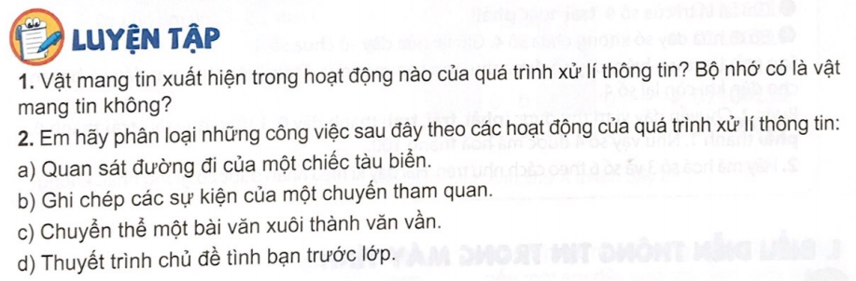

GV yêu cầu HS làm việc theo nhóm trả lời câu hỏi phiếu học tập số 6.

-Thực hiện nhiệm vụ học tập

HS thảo luận nhóm kết hợp với SGk

- Báo cáo kết quả thực hiện nhiệm vụ học tập

Đại diện các nhóm báo cáo, nhóm khác bổ sung ý kiến

- Nhận xét, đánh giá, kết luận:

* Hs đánh giá chéo.
* GV nhận xét, tuyên dương quá trình làm việc của hs.
* GV tổng kết:

- Sản phẩm dự kiến

Đáp án phiếu học tập số 6:

Câu 1: Vật mang tin xuất hiện trong hoạt động nào của quá trình xử lí thông tin? Bộ nhớ có là vật mang tin không?

Trả lời**:**Vật mang tin xuất hiện trong hoạt động lưu trữ thông tin và truyền thông tin. Bộ nhớ là một vật mang tin

Câu 2: Em hãy phân loại những công việc sau đây theo các hoạt động của quá trình xử lí thông tin:

a) Quan sát đường đi của một chiếc tàu biển

b) Ghi chép các sự kiện của một chuyến tham quan

c) Chuyển thể một bài văn xuôi thành văn vần

d) Thuyết trình chủ đề tình bạn trước lớp

Trả lời**:**

a) Thu nhận thông tin

b) Lưu trữ thông tin

c) Xử lí thông tin

d) Truyền thông tin

**4. Hoạt động 4: Vận dụng (5’)**

a) Mục tiêu: Khắc sâu kiến thức đã học

b) Nội dung: Vận dụng kiến thức đã học để làm bài tập

c) Sản phẩm: Bài làm của học sinh

d) Tổ chức thực hiện:Củng cố kiến thức và giao bài tập về nhà cho học sinh.

Bài 1,2 phần vận dụng SGK và bài tập trong sách bài tập, chuẩn bị trước nội dung bài mới

